Зміст
Графік роботи 1
Форма П-5. Табель обліку використання робочого часу. 4
Графік відпусток 5
Звіт: Заплановані відпустки. 7

Графік роботи

Графік роботи призначений для створення, перегляду, редагування та друку існуючих графіків. Графік створюється лише на один місяць і його можна створювати як для окремого підрозділу так і для медичного закладу вцілому.
У даному реєстрі досить часто використовується довідник «Графік роботи», що містить різні режими роботи, тому спочатку слід ознайомитись з даним довідником.
Вікно з довідником можна викликати за допомогою меню «Довідники-Трудова діяльність-Графік роботи». Принцип роботи з даним довідником такий же як і з іншими довідниками програмного комплексу. За замовчуванням він містить 7 записів, які можна редагувати але не дозволяється вилучати. Також можна створювати нові записи, що будуть задовольняти потребам конкретної установи.
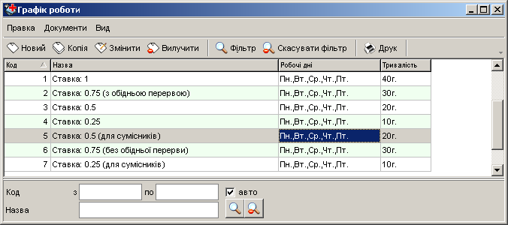
Форма для створення і редагування записів складається з наступних частин:
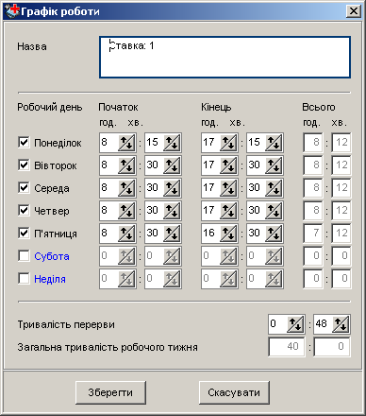
«Назва» - назва, яку користувач дає даному графіку роботи і що дозволить відрізняти його від інших.
«Робочий тиждень» - складається з 7-ми днів тижня, для кожного з яких можна задати час початку і кінця. Тривалість робочого дня і підсумкова тривалість робочого тижня визначатиметься автоматично, в залежності від тривалості перерви. Для того щоб відмітити день, як вихідний, слід зняти галку ліворуч від нього.
«Тривалість перерви» - впливає на розрахунок тривалості робочого дня і тижня, має одне значення для всього тижня.
Вікно створення та редагування графіку містить 2 вкладки «Загальні параметри» та «Деталізація по числам місяця», як видно з назви, на першій вкладці задаються різні параметри для автоматичного формування графіку, а друга дозволяє переглянути детально сформований графік та внести в нього необхідні корективи.
Вкладка «Загальні параметри» містить цілий ряд настройок:
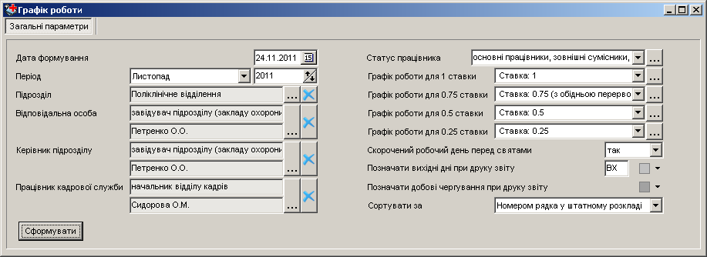
«Дата формування» - дата формування графіку, за замовчуванням це системна дата, не впливає на формування графіку і відображається лише під час друку графіку.
«Період» - місяць і рік, на який формується графік, після збереження графіку дану настройку змінити не можливо.
«Підрозділ» - дозволяє вибрати підрозділ, для якого відбуватиметься формування графіку. Якщо підрозділ не вибраний, то графік формується для усього закладу. Після збереження графіку дану настройку змінити не можливо.
«Відповідальна особа», «Керівник підрозділу», «Працівник кадрової служби» - схожі настройки що дозволяють вказати відповідну особу та її посаду. На формування дані настройки не впливають і служать лише для відображення у надрукованому графіку, після збереження дані настройки можна змінювати.
«Статус працівника» - дозволяє вказати, які працівники повинні потрапляти до графіку.
«Графік роботи для 1 ставки», «Графік роботи для 0.75 ставки», «Графік роботи для 0.5 ставки» та «Графік роботи для 0.25 ставки» - схожі настройки, що дозволяють вказати, який саме режим роботи із довідника «Графік роботи» слід використовувати при формуванні за замовчуванням для працівників, що обіймають відповідні посади. Після збереження графіку дані настройки змінювати не можна, тому вказувати їх значення слід дуже уважно.
«Скорочений робочий день перед святами» - якщо значення даної настройки «так», то тривалість робочого дня перед святом автоматично буде скорочено на 1 годину.
«Позначати вихідні дні при друку звіту» - настройка, яку можна змінювати в будь-який момент, складається з двох: символьного значення, яким будуть позначатися вихідні дні у сформованому та надрукованому графіку, та кольору, яким під час друку будуть позначатися відповідні комірки.
«Позначати добові чергування при друку звіту» - аналогічно до попередньої настройки, дозволяє вибрати колір, яким будуть виділятися комірки з добовим чергуванням.
«Сортувати за» - містить декілька значень, які впливають на порядок відображення працівників у графіку, можна змінювати у будь-який час. Також слід зазначити що настройка впливає лише на порядок сортування в межах кожного підрозділу.
Вкладка «Деталізація по числам місяця» містить таблицю, з переліком посад працівників і години роботи на кожне число місяця.
Вгорі над таблицею, на панелі інструментів, знаходиться ряд кнопок, необхідних для роботи із сформованим графіком, також вони продубльовані у контекстному меню. Для зручності роботи дані кнопки згруповані у окремі групи.
«Друк» - експортує графік роботи до офісного пакету MS Office або OpenOffice.org.
«Форма П-5» - перехід до вікна формування форми П-5 на основі даного графіку роботи.
«Зберегти» - зберігає поточний графік у реєстрі «Графік роботи», якщо відбувалося редагування раніше збереженого графіку, то зберігаються внесені зміни.
Дана вкладка дозволяє редагувати як автоматично сформований графік, так і раніше збережений, за допомогою внесення необхідних коректив для відображення реально існуючого режиму роботи працівників.
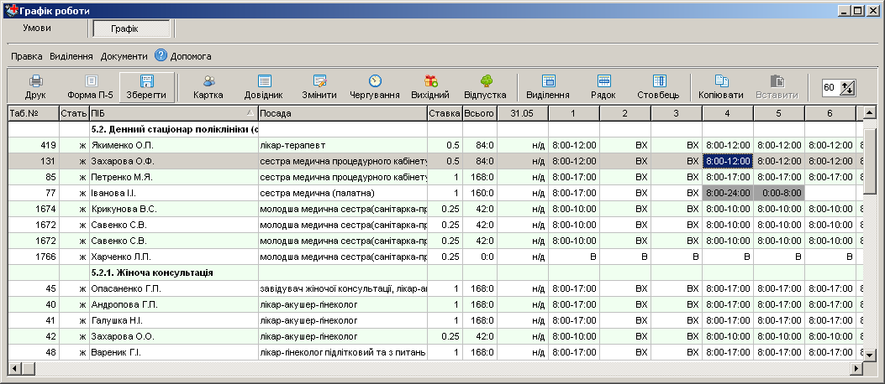
Редагувати можна як окремі комірки (обрану дату для певної посади працівника), так і групу комірок (наприклад усі числа місяця як для цілого підрозділу, так і для обраної посади, або ж довільно виділену прямокутну область комірок). Для виділення більш ніж однієї комірки служать 3 кнопки:
«Виділення» - вмикає режим розширеного виділення. Якщо даний режим увімкнений, то за допомогою клавіші Shift можна виділити довільну прямокутну область комірок, а за допомогою клавіші Ctrl — весь рядок. Також, якщо в даному режимі стати на назву підрозділу, то буде виділено увесь підрозділ. Якщо ж виділяти числа місяця на рівні підрозділу, то дані числа будуть виділятися для усіх працівників даного підрозділу;
«Рядок» - виділяє усі числа місяця для обраної посади. Якщо ж дана кнопка була натиснута на рядку з назвою підрозділу, то буде виділено весь підрозділ;
«Стовбець» - виділяє цілий стовбець, тобто певну дату у всьому графіку.
Для редагування як виділених комірок так і однієї комірки служить інша крупа кнопок на панелі задач:
«Довідник» - дозволяє вибрати значення із довідника «Графік роботи», причому значення будуть підставлятися для відповідних днів тижня, тобто, якщо вибране число місяця є середою, то і з довідника буде проставлено режим роботи для середи;
«Змінити» - дозволяє задати години початку і кінця робочого дня а також тривалість перерви вручну, без використання довідника «Графік роботи»;
«Чергування» - служить для проставляння у графіку добового чергування;
«Вихідний» - проставляє у графіку вихідний день;
«Відпустка» - проставляє у графіку відпустку.
Також існує можливість скопіювати значення комірки і вставити його у інші комірки, для цього служать відповідно кнопки «Копіювати» і «Вставити».
Слід зазначити, що вихідні, свята і переноси робочих днів, пов'язані із святами, при формуванні графіку обраховуються автоматично (для врахування переносу робочих днів слід заповнити перенесення у довіднику «Святкові і неробочі дні»). Також автоматично проставляються відпустки, якщо вони були надані на закладці «Відпустки» особової картки працівника, і неробочі дні у разі звільнення працівника з посади.
«Картка» - відкриває особову картку працівника для перегляду або редагування.
Також на панелі інструментів є поле, що дозволяє регулювати одразу ширину усіх колонок з числами місяця.

Форма П-5. Табель обліку використання робочого часу.

Форма П-5 формується автоматично, існує можливість сформувати дану форму, як використовуючи дані з графіку роботи, так і без графіку (може бути корисно для установ, або підрозділів де усі працівники працюють за схожим графіком).
Форма П-5 також має 2 вкладки «Умови звіту» і «Звіт».
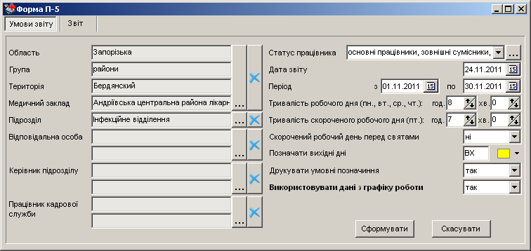
Вкладка «Умови звіту» містить цілий ряд настройок:
«Область-Група-Територія-Медичний заклад» - якщо в базі міститься інформація про більш ніж один заклад, то дана настройка дозволяє вибрати необхідний.
«Підрозділ» - дозволяє вибрати підрозділ, для якого відбуватиметься формування табелю. Якщо підрозділ не вибраний, то табель формується для усього закладу.
«Відповідальна особа», «Керівник підрозділу», «Працівник кадрової служби» - схожі настройки що дозволяють вказати відповідну особу та її посаду. На формування дані настройки не впливають і служать лише для відображення у надрукованому табелі.
«Статус працівника» - дозволяє вказати, які працівники повинні потрапляти до табелю.
«Дата формування» - дата формування табелю, за замовчуванням це системна дата, не впливає на формування табелю і відображається лише під час друку.
«Період» - період, на який формується табель, повинен починатися з початку місяця.
«Тривалість робочого дня» - задається тривалість робочого дня для працівника що обіймає посаду розміром 1 ставка, для понеділка, вівторка, середи і четверга.
«Тривалість скороченого робочого дня» - задається тривалість робочого дня для працівника що обіймає посаду розміром 1 ставка, для п'ятниці.
Зауваження. На відміну від графіку роботи, тривалість робочого дня для працівників, що обіймають посади менше ніж на 1 ставку, не задається окремо, а обчислюється автоматично, згідно коефіцієнту ставки.
«Скорочений робочий день перед святами» - якщо значення даної настройки «так», то тривалість робочого дня перед святом автоматично буде скорочено на 1 годину.
«Позначати вихідні дні при друку звіту» - настройка, яку можна змінювати в будь-який момент, складається з двох: символьного значення, яким будуть позначатися вихідні дні у сформованому та надрукованому табелю, та кольору, яким під час друку будуть позначатися відповідні комірки.
«Друкувати умовні позначення» - якщо значення даної настройки «так», то під час друку Форми П-5 буде надрукована таблиця з умовними позначеннями причин відсутності.
«Використовувати дані з графіку роботи» - дана настройка буде прихована, якщо не буде знайдено графіку з відповідним періодом та підрозділом. Якщо значення даної настройки «так», то при формування табелю будуть враховуватися дані із відповідного графіку роботи. Якщо в такому разі до особової карточки у вкладці «Відсутність» занесені дані про відсутність працівника у даний розрахунковий період, то вони автоматично будуть враховуватися у табелі.
Якщо ж табель формується не за даними з графіку роботи, то вихідні, свята і переноси робочих днів, пов'язані із святами, обраховуються автоматично (для врахування переносу робочих днів слід заповнити перенесення у довіднику «Святкові і неробочі дні»). Також автоматично проставляються відпустки, якщо вони були надані на закладці «Відпустки» особової картки працівника, і неробочі дні у разі звільнення працівника з посади.
Усі причини відсутності (відпустки, лікарняні тощо), що занесені в особову картку будуть підраховуватися у відповідних стовпцях табелю.
Друга вкладка «Звіт» дозволяє продивитися сформований табель та роздрукувати його.
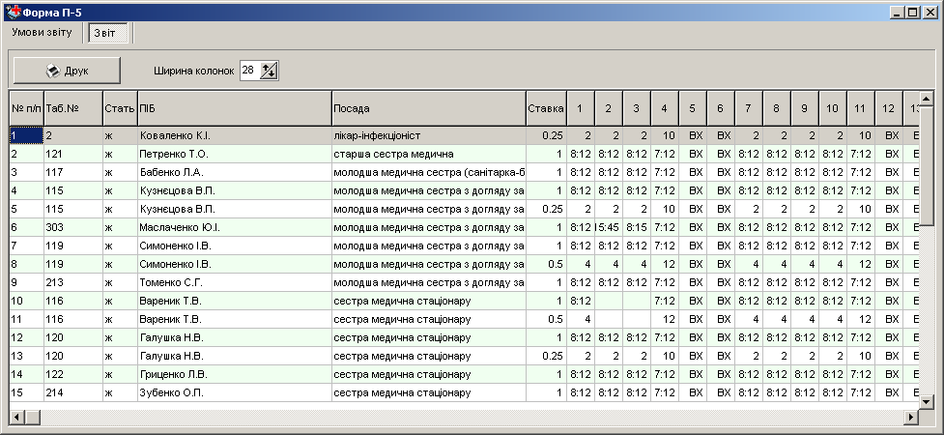

Графік відпусток

Графік відпусток призначений для планування відпусток. Графік створюється лише на один рік і його можна створювати як для окремого підрозділу так і для медичного закладу вцілому. Створені графіки дозволяється переглядати, редагувати, друкувати та вилучати.
Вікно створення та редагування графіку містить 2 вкладки «Умови» та безпосередньо «Графік», як видно з назви, на першій вкладці задаються різні параметри для автоматичного формування графіку, а друга дозволяє переглянути сформований графік та внести в нього необхідні корективи.
Вкладка «Умови» містить цілий ряд настройок:
«Підрозділ» - дозволяє вибрати підрозділ, для якого відбуватиметься формування графіку. Якщо підрозділ не вибраний, то графік формується для усього закладу. Після збереження графіку дану настройку змінити не можливо.
«Відповідальна особа», «Керівник підрозділу», «Працівник кадрової служби» - схожі настройки що дозволяють вказати відповідну особу та її посаду. На формування дані настройки не впливають і служать лише для відображення у надрукованому графіку, після збереження дані настройки можна змінювати.
«Статус працівника» - дозволяє вказати, які працівники повинні потрапляти до графіку.
«Сортувати за» - містить декілька значень, які впливають на порядок відображення працівників у графіку, можна змінювати у будь-який час. Також слід зазначити що настройка впливає лише на порядок сортування в межах кожного підрозділу.
«Дата формування» - дата формування графіку, за замовчуванням це системна дата, не впливає на формування графіку і відображається лише під час друку графіку.
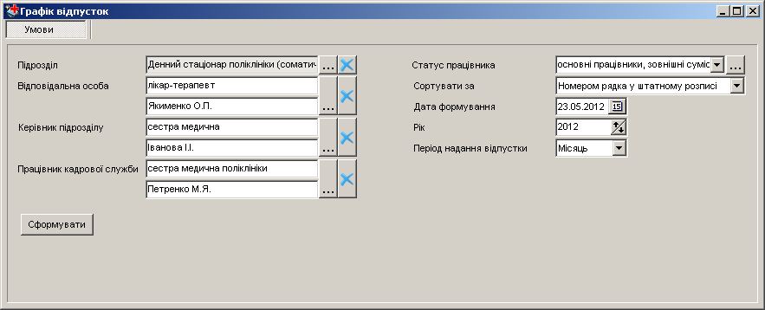
«Рік» - рік, на який планується графік відпусток, після збереження графіку дану настройку змінити не можливо.
«Період надання відпустки» - може приймати два значення «Місяць» або «Дата». В залежності від даної настройки, планування відпусток для даного графіку відбуватиметься вказуванням місяця надання і закінчення відпустки або ж вказуванням конкретних дат запланованого початку і кінця відпустки.
Вкладка «Графік» містить таблицю, з переліком посад працівників і відомості про заплановані відпустки.
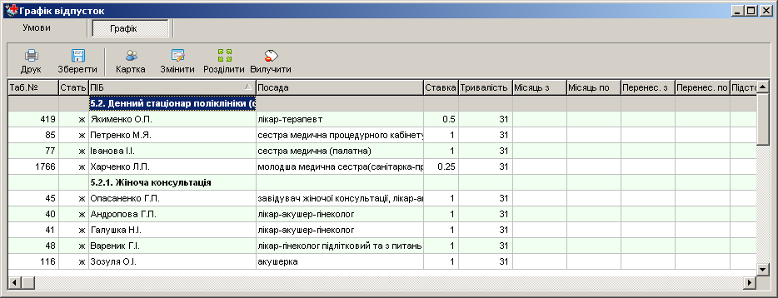
При формуванні нового графіку, для працівників автоматично проставляється тривалість відпустки (сума днів для щорічної основної відпустки та щорічної додаткової відпустки за особливий характер праці із штатного розпису для основної посади працівника), а також початок і кінець відпустки (початок відпустки ставиться на той же період, що і остання щорічна відпустка працівника тривалістю не менше 14 днів, відомості про яку занесені до закладки «Відпустки» особової картки працівника; кінець відпустки визначається за її початком і тривалістю). Дані значення у подальшому можуть бути змінені у разі необхідності.
Вгорі над таблицею, на панелі інструментів, знаходиться ряд кнопок, необхідних для роботи із сформованим графіком, також вони продубльовані у контекстному меню. Для зручності роботи дані кнопки згруповані у окремі групи.
«Друк» - експортує графік роботи до офісного пакету MS Office або OpenOffice.org.
«Зберегти» - зберігає поточний графік у реєстрі «Графік відпусток», якщо відбувалося редагування раніше збереженого графіку, то зберігаються внесені зміни.
Дана вкладка дозволяє редагувати як автоматично сформований графік, так і раніше збережений, за допомогою внесення необхідних коректив, наприклад, якщо відбулося перенесення запланованої відпустки.
«Картка» - відкриває особову картку працівника для перегляду або редагування.
«Змінити» - дозволяє задати місяць початку і закінчення відпустки, або ж конкретні дати, в залежності від настройки «Період надання відпустки» на закладці «Умови». В режимі планування відпустки за конкретними датами, відображається календар, і дата закінчення відпустки обчислюється в залежності від тривалості відпустки, її початку та кількості святкових днів, що припадають на вказаний період.
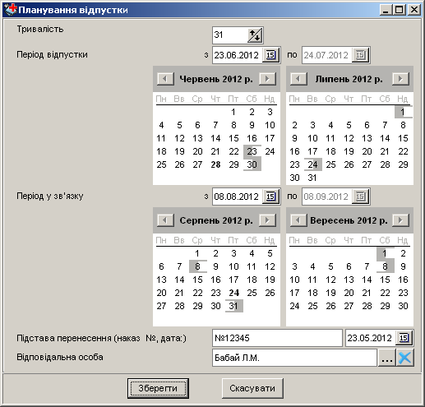
Крім початку і кінця відпустки, дана команда також дозволяє вказувати її початок і кінець у зв’язку з перенесенням, підставу для перенесення, та особу що буде заміщувати дану на час відпустки.
«Розділити» - служить для розділення відпустки на декілька періодів, автоматичний контроль за загальною тривалістю відсутній.
«Вилучити» - вилучає відомості про період запланованої відпустки у працівника, але не вилучає його самого з графіку..

Звіт: Заплановані відпустки.

Даний звіт слугує для перегляду розподілення запланованих відпусток по місяцям як для окремого підрозділу так і для закладу вцілому. Існує два варіанту даного звіту: перегляд розподілення за списком працівників і за типом медперсоналу. Даний звіт як і більшість інших також має 2 вкладки «Умови звіту» і «Звіт».
Вкладка «Умови звіту» містить цілий ряд настройок:
«Область-Група-Територія-Медичний заклад» - якщо в базі міститься інформація про більш ніж один заклад, то дана настройка дозволяє вибрати необхідний.
«Підрозділ» - дозволяє вибрати підрозділ, для якого відбуватиметься формування звіту. Якщо підрозділ не вибраний, то звіт формується для усього закладу.
«Статус працівника» - дозволяє вказати, які працівники повинні потрапляти до звіту.
«Дата звіту» - дата формування звіту, за замовчуванням це системна дата, не впливає на формування звіту.
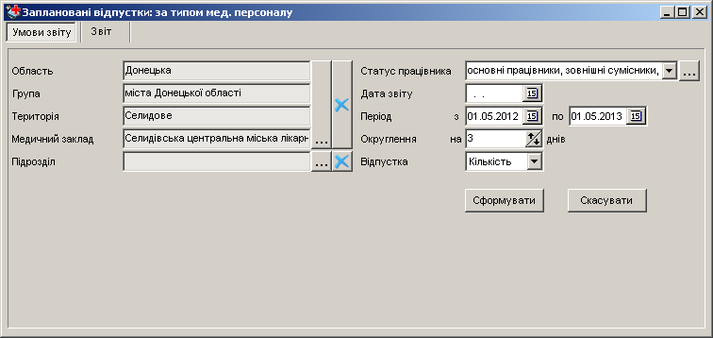
«Період» - період, на який формується звіт, повинен починатися з початку місяця, повинен бути не більше ніж 13 місяців.
«Округлення» - дана настройка буде корисною для формування звіту за графіками, в яких початок і кінець відпустки задавався конкретними датами а не місяцем. Вона визначає на яку кількість днів, буде округлюватися відпустка, тобто якщо, наприклад, дана настройка має значення «3», і працівник планує йти у відпуску за 2 дня до кінця місяця, то у звіті не буде відображатися, що він перебуватиме у відпустці у другій половині цього місяця, а буде відображатися перша половина наступного місяця.
«Тривалість скороченого робочого дня» - задається тривалість робочого дня для працівника що обіймає посаду розміром 1 ставка, для п'ятниці.
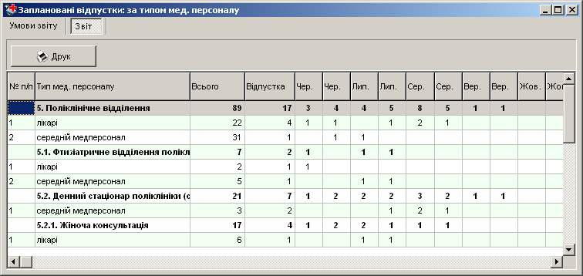
«Відпустка» - дана настройка відсутня у звіті, що формується за списком працівників, і відображається лише в умовах звіту, що формується за типом медперсоналу. Вона має два значення: «Кількість» і «Відсоток». У першому випадку у стовбці звіту «Працівники у відпустці» і стовбцях на кожен місяць буде відображатися кількість працівників, у другому – відсоток від загального числа працівників (стовбець «Працівники - всього»).
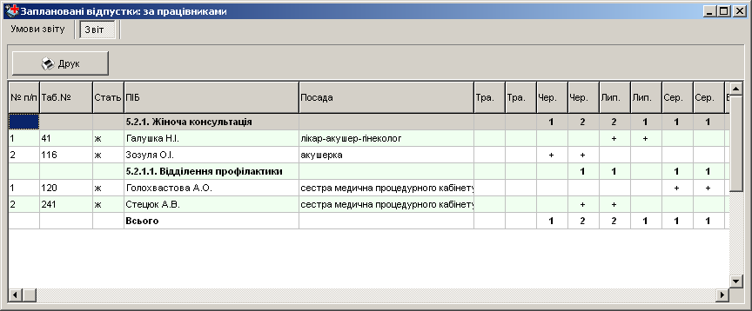
Звіт за працівниками відрізняється відсутністю стовбців «Всього» і «Відпустка», натомість у ньому відображається перелік працівників, а навпроти кожного працівника у відповідних стовбцях-місяцях стоїть позначка «+», що означає, що у цій половині місяця даний працівник планує перебувати у відпустці.

